Dateien ins Wiki einfügen
1. Die gewünschte Wiki-Seite bearbeiten 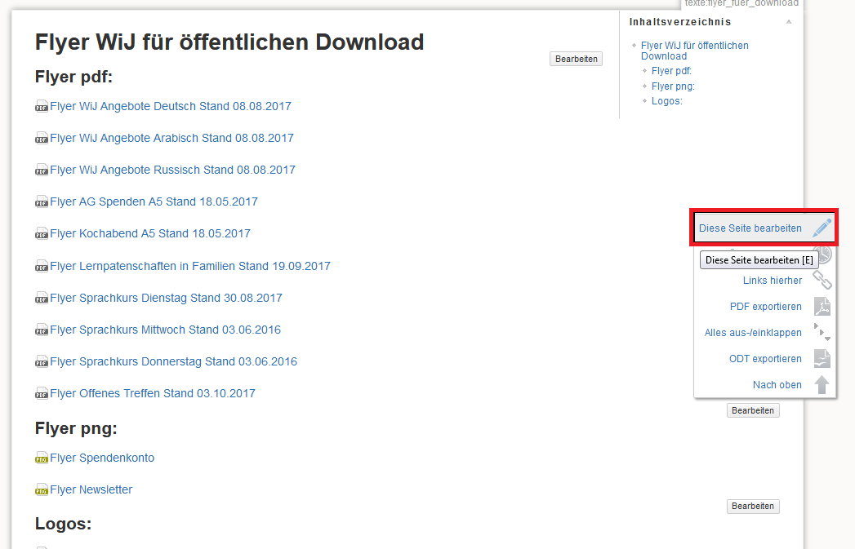
2. Ggfs. den Editor umschalten 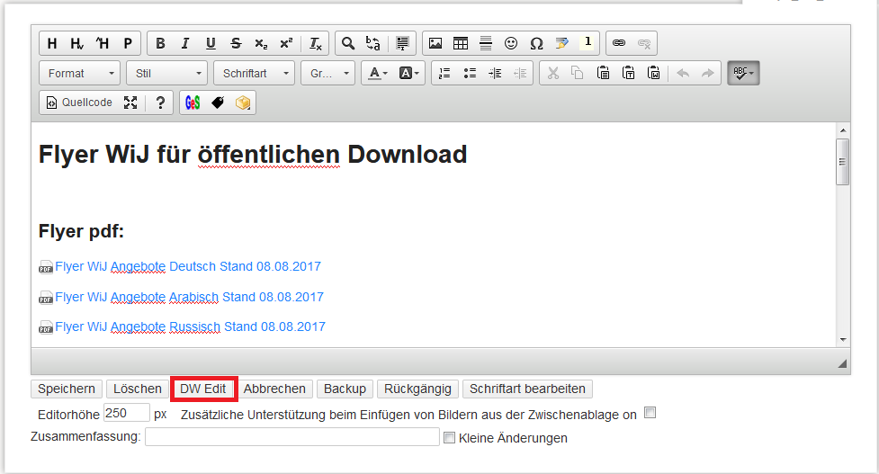
3. „Bilder und andere Dateien hinzufügen“ auswählen 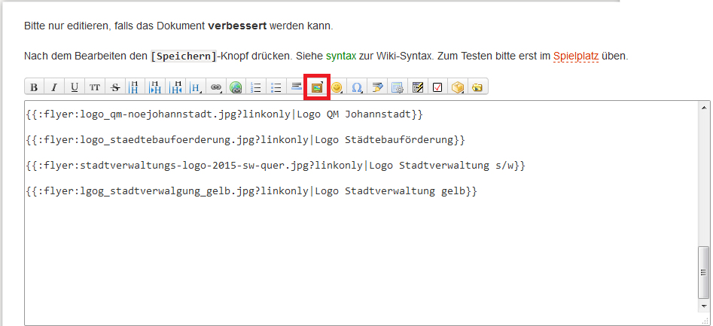
4. Daruf achten, dass die Datein im richtigen Namensraum (in der richtigen Kategorie) abgelegt werden. Das ist wichtig für die Freigabe „öffentlich“ oder „intern“ 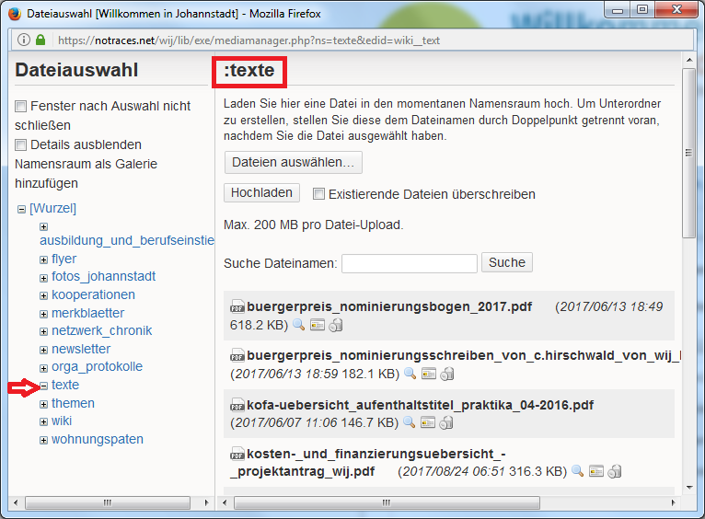
5. 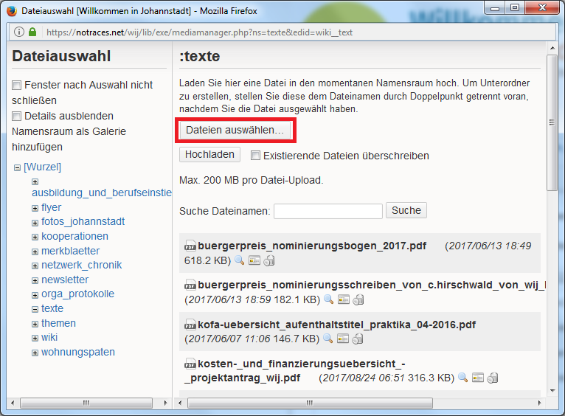
6. 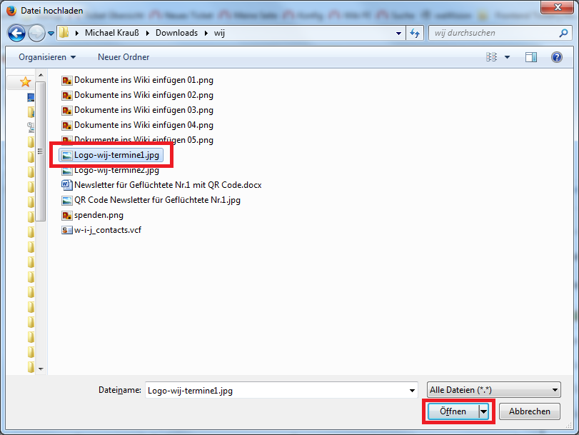
7. 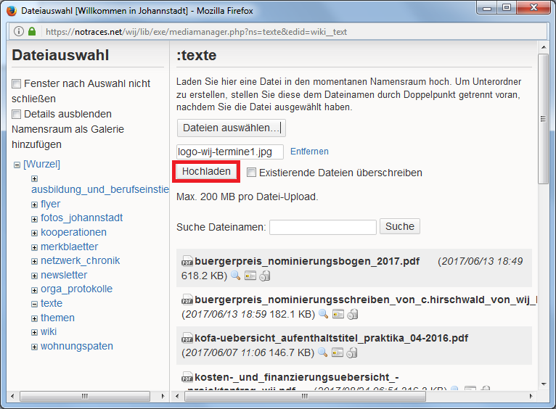
8. 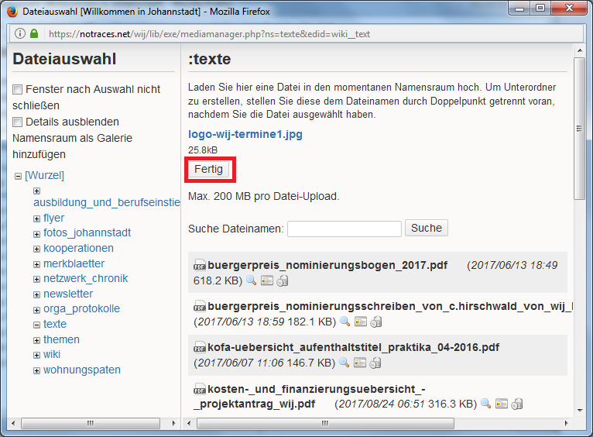
9. Die einzufügende Datei anklicken 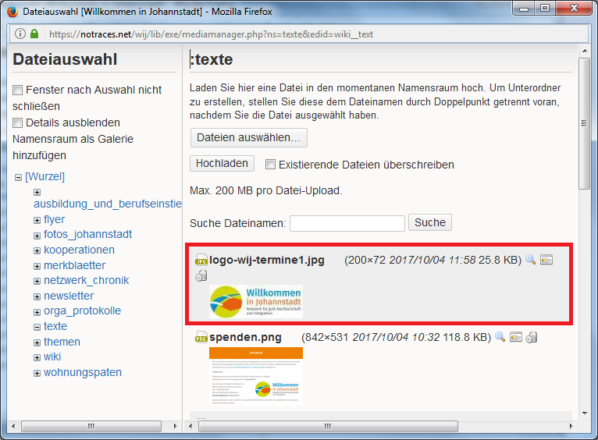
10. 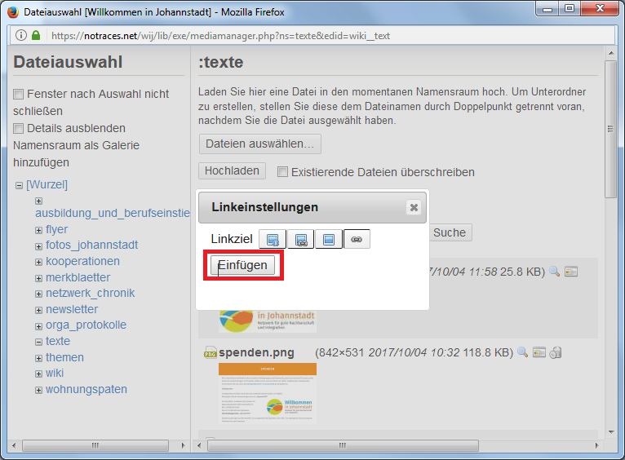
11. Der Link zur Datei ist nun eingefügt worden. Nach dem vertikalen Strich kann der Anzeigetext beliebig geändert werden 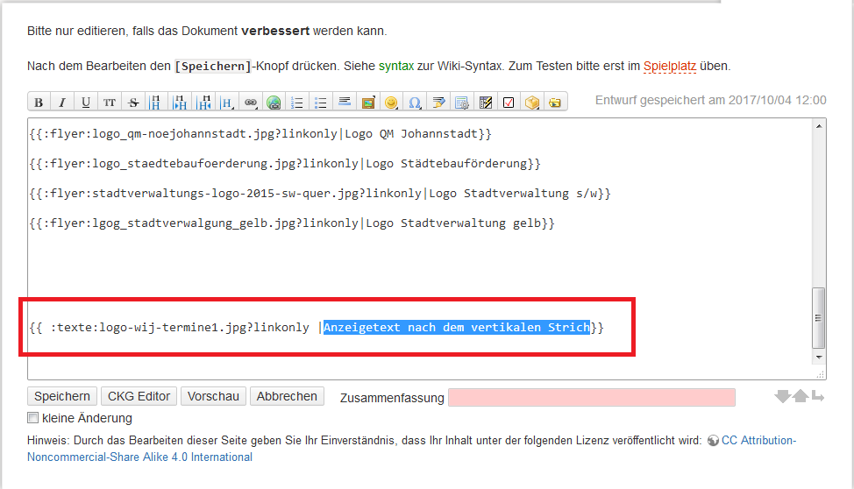
12. Alternativ kann man Dateien über der Medien-Manager ins Wiki laden. Dort kann man sie über den Dateinamen wiederfinden. Auch hier ist der Namensraum (quasi die Kategorie) wichtig, in den die Dateien geladen werden. 

